Forma厌氧工作站在纯生啤酒微生物检测方面的应用

福建省燕京惠泉啤酒股份有限公司技术质量部 孙黎琼
【摘要】 在纯生啤有害菌检测中，厌氧菌是一个十分重要的指标。如何正确选择厌氧菌培养装置，有效控制纯生啤微生物，是纯生啤微生物检测的关键之一。
【关键词】 厌氧菌 厌氧工作站 啤酒 检测
随着啤酒生产技术的发展，纯生啤酒的生产越来越普遍，纯生啤微生物控制不再单纯是细菌总数、 大肠菌群两个指标的检测控制，厌氧菌是控制纯生啤的一个重要指标。按照微生物与氧的关系可以把微生物分为专性好氧菌、兼性厌氧菌、微好氧菌、耐氧菌、专性厌氧菌。对于啤酒来说较有害的为后四类，因为它们都可以在啤酒的微氧或无氧的环境中生长，也是我们实验室检测的重点。培养厌氧菌首先需要特殊的培养装置。目前大概有交层琼脂柱、Hungate滚管技术、厌氧培养皿、厌氧罐与厌氧工作站等几种厌氧培养装置。我公司使用的是Forma公司的厌氧工作站。
1、厌氧工作站简介
厌氧工作站（Anaerobic System），主要由培养室和隔离室两部分组成（如图1）。培养室为严格的无氧环境。操作时把样品放在隔离室内，经过3次抽真空、2次充氮气、1次混合气体（N₂/CO₂/H₂ ，85/5/10）制造无氧环境。然后打开内门把样品放入培养室培养。微量的氧气是在钯的催化下使氧气与氢生成水，然后被干燥剂吸收。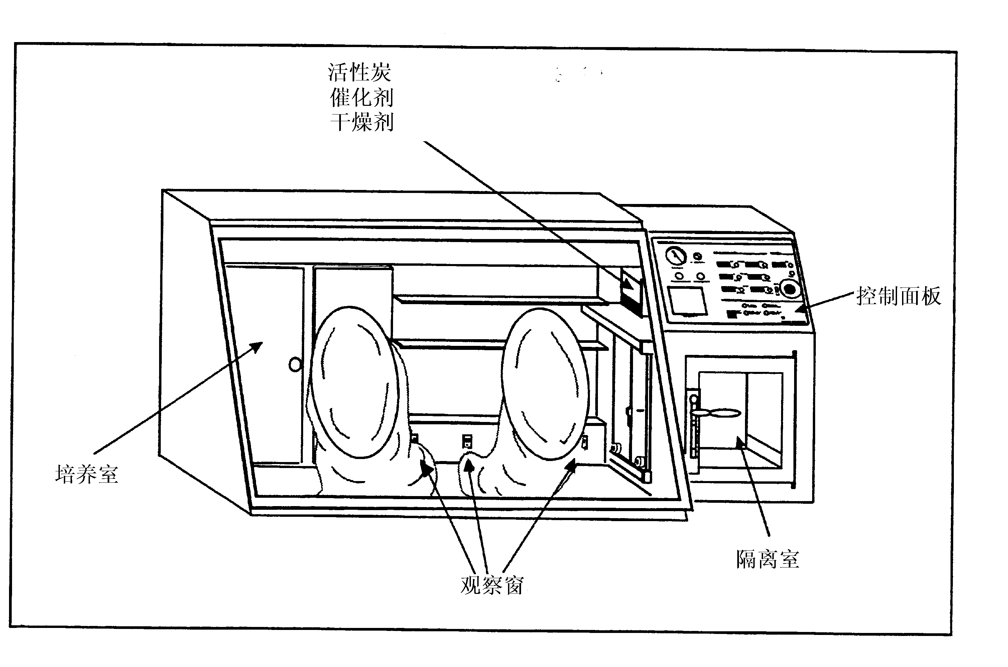
厌氧工作站示意图1

- Forma厌氧工作站的优点
2．1 厌氧工作站使培养专性厌氧菌成为可能。
专性厌氧菌是一种危害很大的啤酒有害菌。它只有在其深层的无氧或低氧化还原势的环境下才能生长。即使短期接触空气也会抑制其生长甚至致死。对于厌氧工作站来说，样品从隔离室进入培养室只需要几分钟。厌氧罐是通过反应袋反氧除掉而达到厌氧环境，而使用反应袋制造无氧环境需要150分钟以上。所以对于专性厌氧菌来说，厌氧工作站的培养环境优于厌氧罐，能准确地把专性厌氧菌检测出来，这对纯生啤的微生物控制是非常重要的。
取几瓶已发生生物混浊的瓶装啤酒，分别取1ml于NBB-A培养基平板中，同一试样分别置厌氧工作站和厌氧罐中培养5天观察，结果见表1

表1
试样 | 厌氧工作站 |  |  | 厌氧罐
试样 | 菌落总数(个/ml） | 菌落形态 | KOH、H₂O₂酶试验 | 菌落总数（个/ml） | 菌落形态 | KOH、H₂O₂ 酶试验
1 | 134 | 无色、透明 | KOH－、H₂O₂－ | 94 | 无色、透明 | KOH－、H₂O₂－
1 | 134 | 白色、不透明 | KOH＋、H₂O₂＋ | 94 | 白色、不透明 | KOH＋、H₂O₂＋
2 | 94 | 白色、不透明 | KOH＋、H₂O₂＋ | 83 | 白色、不透明 | KOH＋、H₂O₂＋
3 | 36 | 无色、透明 | KOH－、H₂O₂－ | 2 | 白色、不透明 | KOH＋、H₂O₂＋
4 | 214 | 金黄色、透明 | KOH－、H₂O₂－ | 165 | 金黄色、透明 | KOH－、H₂O₂－
4 | 214 | 白色、不透明 | KOH＋、H₂O₂＋ | 165 | 白色、不透明 | KOH＋、H₂O₂＋
5 | 123 | 无色、透明 | KOH－、H₂O₂－ | 101 | 无色、透明 | KOH－、H₂O₂－
5 | 123 | 白色、不透明 | KOH＋、H₂O₂＋ | 101 | 白色、不透明 | KOH＋、H₂O₂＋

从表1可以看出：同一试样，在厌氧工作站检测的厌氧菌数往往高于厌氧罐。对检测的厌氧菌鉴定：厌氧工作站检测的菌为好氧菌、微好氧菌、专性厌氧菌，而厌氧罐检测的菌为好氧菌、微好氧菌，没有专性厌氧菌。
- 2 厌氧工作站便于观察样品的生长情况
厌氧工作站采用外源供气，用无氧混合气体充到培养箱里，把箱里的氧抽掉而形成厌氧环境，可直接恒温培养，培养皿随时取出观察，不会解除厌氧环境。观察时，通过厌氧工作站的透明观察窗（如图1），十分方便。
取几瓶已发生生物混浊的瓶装啤酒，分别取1ml于NBB-A培养基平板中，置厌氧工作站培养5天，每天取出观察，结果见表2。
单位为：个/ml 表2
时 间  试样 | 1天 | 2天 | 3天 | 4天 |  | 5天
1 | 0 | 0 | 0 | 58 | KOH－、H₂O₂－ | 134 | KOH－、H₂O₂－
2 | 2 | 32 | 40 | 122 | KOH＋、H₂O₂＋ | 254 | KOH＋、H₂O₂＋
2 | KOH＋、H₂O₂＋ | KOH＋、H₂O₂＋ | KOH＋、H₂O₂＋
3 | 0 | 0 | 0 | 40 | KOH－、H₂O₂－ | 158 | KOH－、H₂O₂－
4 | 7  KOH＋、H₂O₂＋ | 45  KOH＋、H₂O₂＋ | 69  KOH＋、H₂O₂＋ | 167 | KOH－、H₂O₂－ | 314 | KOH－、H₂O₂－
 |  |  |  |  | KOH＋、H₂O₂＋ | 314 | KOH＋、H₂O₂＋
5 | 0 | 0 | 5 | 78 | KOH－、H₂O₂－ | 409 | KOH－、H₂O₂－
5 | 0 | 0 | KOH－、H₂O₂－

从表2可以看出：在厌氧培养中，第一、二天生长出的菌落一般是好氧菌，后两天生长出的才是厌氧菌。而厌氧罐只能在培养完毕后才能观察。通过每天的菌落观察及鉴定，可以判断所污染的菌是否对啤酒有害。
2．3 厌氧工作站的培养条件与啤酒的环境相似，这样可以检查出真正的啤酒有害菌。
厌氧工作站的培养环境是1个大气压或略大于1个大气压下，充满N₂和CO₂的条件下培养的，这和啤酒内的环境十分相似。而厌氧罐是在负压中培养的。根据观察发现在厌氧工作站培养的菌落比厌氧罐中生长的好。
  - 使用中我们发现发生意外情况如轻微泄漏时，厌氧工作站优于厌氧罐。
厌氧罐的反应袋所能制造的无氧环境是有限的，如我们使用的是适应有效容积2.5L，反应时间4-6小时的反应袋。一旦发生轻微泄漏就无能为力了。而厌氧工作站内氢气与氧气的反应是不断进行的。这就保证在出现意外时，培养箱内样品的安全。
- 5 厌氧工作站操作方便，培养量大。
厌氧工作站通过多次换气就可以实现多次样品的放入，容量大。厌氧罐必须使用多个厌氧罐配合反应袋才能做到，且不能直接恒温培养，需再放到另一个恒温系统中培养。
3、结论
厌氧工作站使用方便，工作容量大，通过菌落观察及鉴定，可以判断所污染的菌是否对啤酒有害，且可以准确地把专性的厌氧菌检测出来，是实验室检测厌氧菌的理想设备，可以准确、有效地控制纯生啤的微生物污染。

